

MEMORIA DE LABORES DEL DEPARTAMENTO DE ADMINISTRACION DE MERCADOS

AÑO 2024

INTRODUCCION

LA PRESENTE MEMORIA DE LABORES DE LA ADMINISTRACION DE MERCADOS SE LLEVA ACABO CON LAS ACTIVIDADES REALIZADAS ESTE AÑO Y SE INFORMA SOBRE LAS METAS PROPUESTAS DEL AÑO 2024

COMO NUEVA ADMINISTRACIÓN NOS HEMOS COMPROMETIDO A SEGUIR MEJORANDO TODAS LAS NECESIDADES QUE DÍA CON DÍA SE PRESENTAN EN LAS INSTALACIONES DEL MERCADO MUNICIPAL.

Metas Propuestas.
Recaudar el 90% de las tasas del cobro de puestos fijos | 1.1 Recaudación ordinaria diaria. | AÑO 2024 | INGRESOS
Recaudar el 90% de las tasas del cobro de puestos fijos | 1.2 Aplicación de reglamento de Mercados. | ENERO | $28.888,43
Recaudar el 90% de las tasas del cobro de puestos fijos | 1.3 Impresión de 1.663 tarjetas de puestos fijos mensuales. | FEBRERO | $28.831,99
Recaudar el 90% de las tasas del cobro de puestos fijos |  | MARZO | $29.579,88
Recaudar el 90% de las tasas del cobro de puestos fijos |  | TOTAL | $87.300,30
Reparación de techos principales del mercado municipal | 2.1 Presentación de requerimientos | Meta propuesta para el mes de marzo y ya en proceso de requerimientos.
Reparación de techos principales del mercado municipal | 2.2 Notificación a adjudicatarios de cierre temporal
Reparación de techos principales del mercado municipal | 2.3 Cambio de láminas en su totalidad
Reparación de techos principales del mercado municipal | 2.4 Instalación de extractores de vapor, humo y grasa
Ejecutar programa de fumigación en contra de vectores e insectos. | 3.1 Presentación de requerimientos para la adquisición de bombas fumigadoras | Meta propuesta para el mes de febrero y ya se encuentra en proceso de requerimientos.
 | 3.2 Notificación a adjudicatarios
 | 3.3 Fumigación contra vectores
Reconstrucción pisos del sector carnes, pollos, mariscos y lácteos | 4.1 Presentación de requerimientos para la adquisición de arena y cemento | Meta propuesta para el mes de marzo y ya en proceso de requerimientos.
 | 4.2 Notificación a adjudicatarios
 | 4,3 realizar los trabajos de reconstrucción de pisos
Mantener el ornato y aseo de los tragantes y pasillos del mercado municipal. | 5.1 Elaboración de calendarización de mantenimiento de mercado | Meta propuesta para el mes de junio
 | 5.2 Presentación de requerimientos para la adquisición de utensilios de limpieza
 | 5,3 realizar los trabajos de mantenimiento

Metas Propuestas.
Recaudar el 100% de las tasas del cobro de puestos fijos | 1.1 Recaudación ordinaria diaria. | AÑO 2024 | INGRESOS
Recaudar el 100% de las tasas del cobro de puestos fijos | 1.2 Aplicación de reglamento de Mercados. | Octubre | $37,688.93
Recaudar el 100% de las tasas del cobro de puestos fijos | 1.3 Impresión de 1.663 tarjetas de puestos fijos mensuales. | Noviembre | $36,779.17
Recaudar el 100% de las tasas del cobro de puestos fijos |  | Diciembre | $38,536.09
Recaudar el 100% de las tasas del cobro de puestos fijos |  | TOTAL | $113,004.19
Reparación de techos principales del mercado municipal del Distrito de Apopa | 2.1 Presentación de requerimientos
 | 2.2 Notificación a adjudicatarios de cierre temporal
 | 2.3 Cambio de láminas en su totalidad
Ejecutar programa de fumigación en contra de vectores e insectos. | 3.1 Presentación de requerimientos para la adquisición de bombas fumigadoras
 | 3.2 Notificación a adjudicatarios
 | 3.3 Fumigación contra vectores
Mantener el ornato y aseo de los tragantes y pasillos del mercado municipal. | 4.1 Elaboración de calendarización de mantenimiento de mercado
 | 4.2 Presentación de requerimientos para la adquisición de utensilios de limpieza
 | 4,3 realizar lavados de pasillos del mercado municipal

INGRESOS

AÑO 2024 | INGRESOS
ENERO | $28.888,43
FEBRERO | $28.831,99
MARZO | $29.579,88
TOTAL | $87.300,30

INGRESOS

AÑO 2024 | INGRESOS
OCTUBRE | $37,688.93
NOVIEMBRE | $36,779.17
DICIEMBRE | $38,536.09
TOTAL | $113,004.19

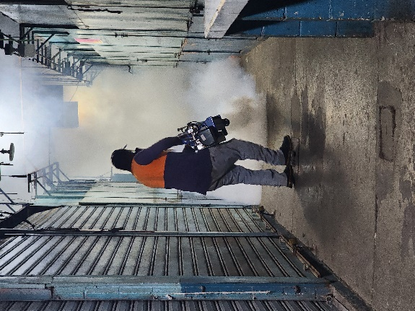
Fumigaciones mensuales en contra de vectores.

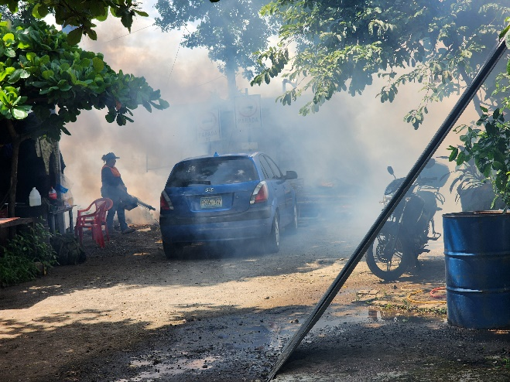
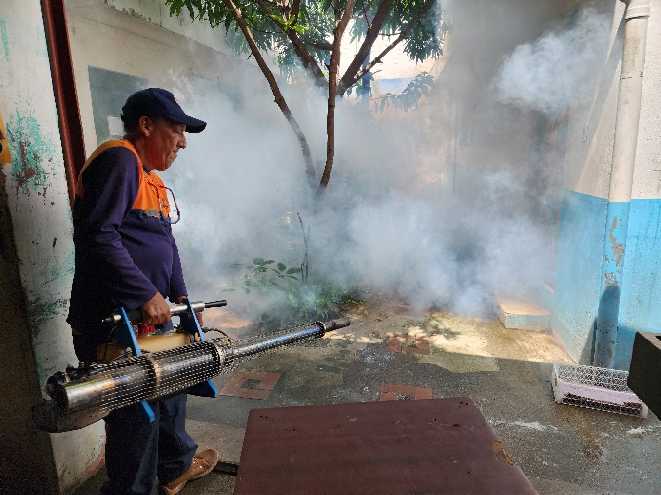
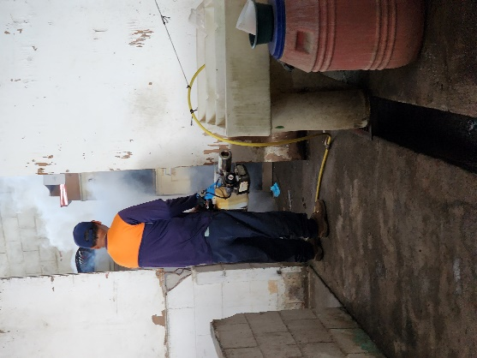
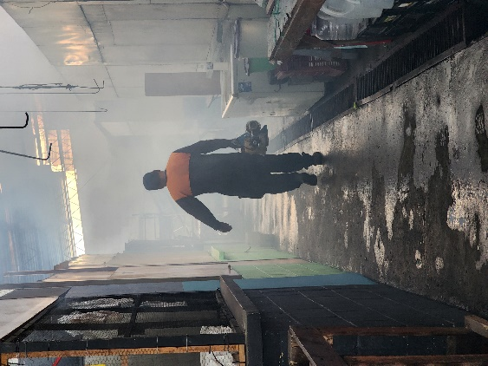

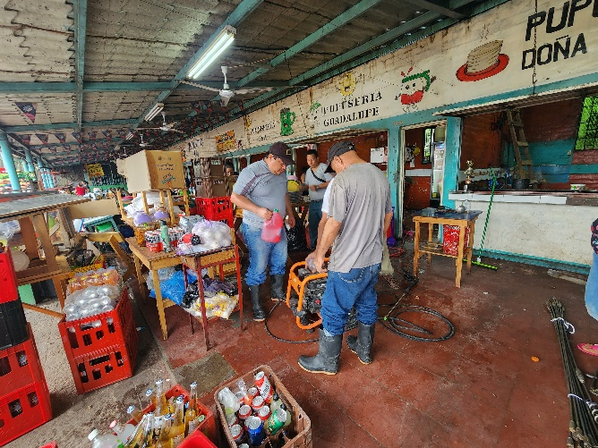
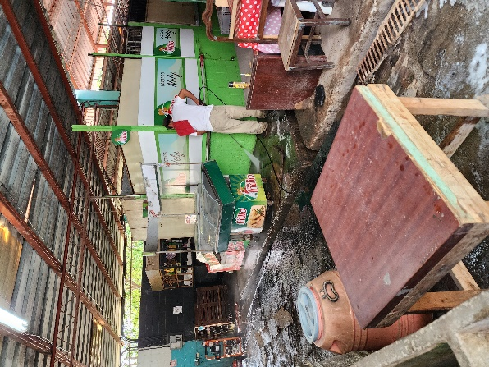
Lavado de los distintos sectores del Mercado interno y externos de distrito apopa y nejapa
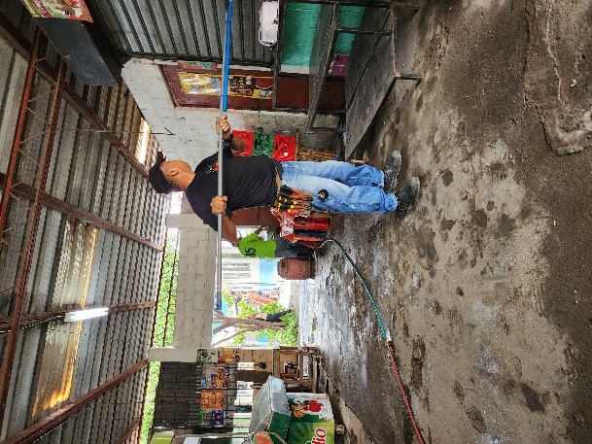

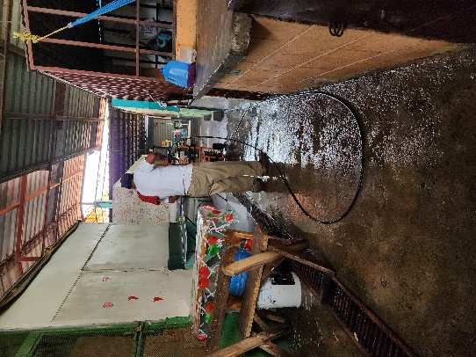
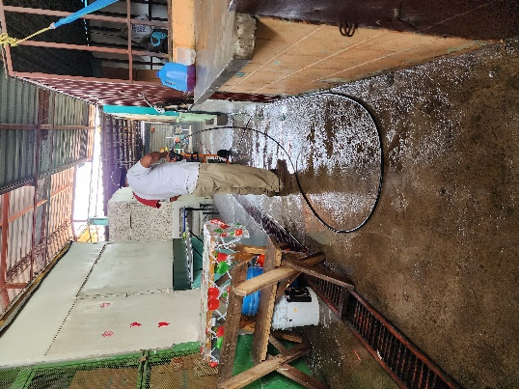
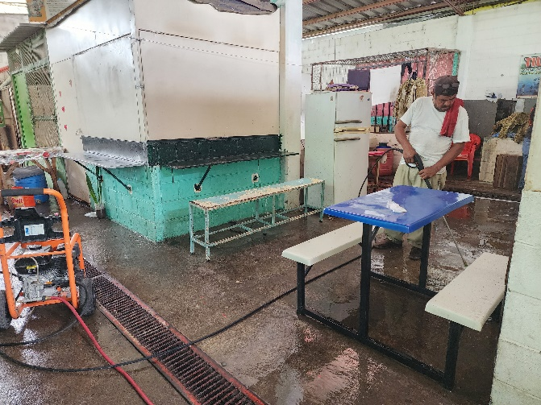

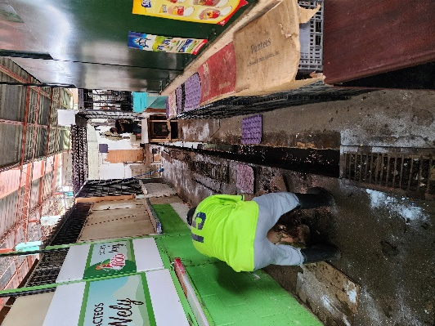
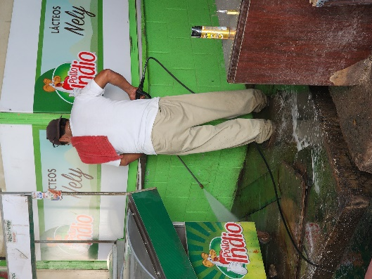
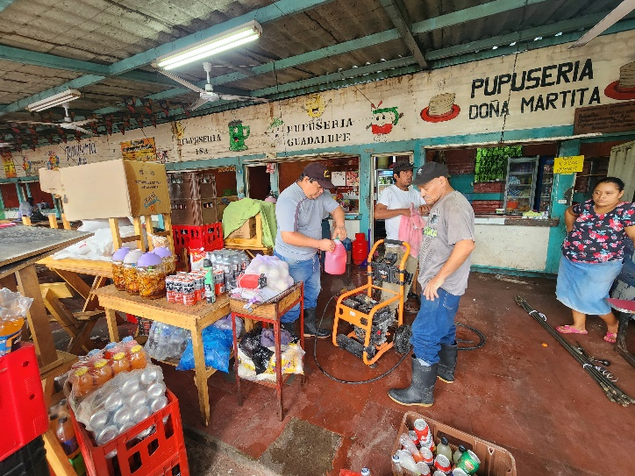

CONCLUSIONES

COMO ADMINISTRACION DE MERCADOS PODEMOS DECIR QUE CULMINAMOS DE MANERA SATISFACTORIA EN EL CUMPLIMIENTO DE LAS METAS PROPUESTAS.

COMO NUEVA ADMINISTRACIÓN NOS HEMOS COMPROMETIDO A SEGUIR MEJORANDO TODAS LAS NECESIDADES QUE DÍA CON DÍA SE PRESENTAN EN LAS INSTALACIONES DEL MERCADO MUNICIPAL.

